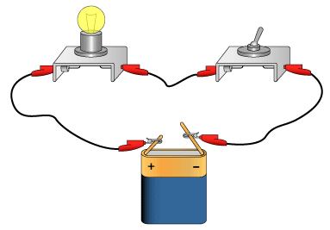 |  | Montage en

Montage en

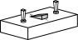  Montage en | 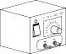
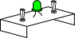 |  | 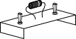
 | 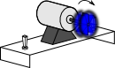

Plateau de jeu



Symboles

Cartes Action

Cartes Questions
?

Montage en
